ASSUNTO: INDICO AO EXMO SENHOR PREFEITO LUIS GUSTAVO ANTUNES STUPP, JUNTAMENTE COM O SETOR RESPONSÁVEL QUE REALIZE OPERAÇÃO TAPA BURACOS NAS RUAS DO JARDIM BI CENTENÁRIO.

DESPACHO:

SALA DAS SESSÕES ____/____/_____

PRESIDENTE DA MESA

INDICAÇÃO Nº , DE 2013

SENHOR PRESIDENTE,
SENHORES VEREADORES e SENHORAS VEREADORAS.

Indico ao Excelentíssimo Prefeito Luis Gustavo Antunes Stupp, junto ao setor responsável que realize operação tapa buracos nas Ruas do Jardim Bi Centenário.

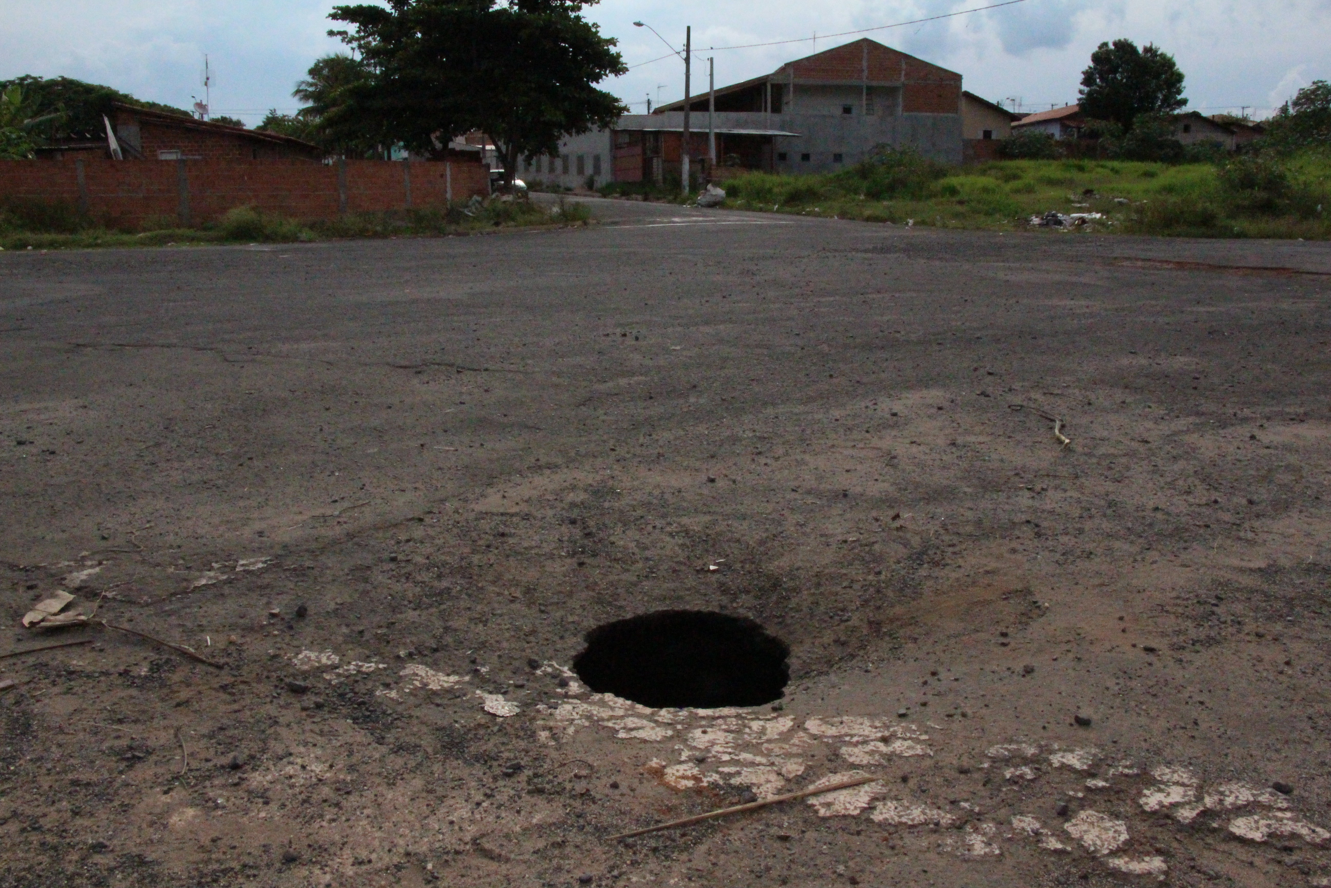

SALA DAS SESSÕES “VEREADOR SANTO RÓTTOLI”, em 06 de dezembro de 2013.

VEREADOR LUIS ROBERTO TAVARES

